**西安电子科技大学**

**组网与运维综合实验 课程实验报告**

**实验名称 交换机基础和VLAN配置**

网络与信息安全 学院 2118021 班

成 绩

姓名 盖乐 学号 21009200991

同作者

实验日期 2023 年 10 月 28 日

|  |
| --- |
| 指导教师评语：  指导教师：  年 月 日 |
| **实验报告内容基本要求及参考格式**  一、实验目的  二、实验所用仪器（或实验环境）  三、实验基本原理及步骤（或方案设计及理论计算）  四、实验数据记录（或仿真及软件设计）  五、实验结果分析及回答问题（或测试环境及测试结果） |

## 实验1：交换机启动及基本设置

**实验目的**

1. 熟悉H3C交换机的开机界面；

2. 对H3C交换机进行基本设置；

3. 理解H3C交换机的端口及其编号；

## 实验要求

1. 一台H3C-S5130系列交换机（也可以选择其它）；

2. 一台PC（做调试终端），以及Console电缆及转接器。

## 实验拓扑

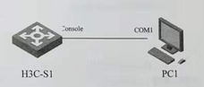

## 实验步骤

1. H3C交换机的启动

截取几张这部分看到的界面，并用文字简述里面的重要信息。

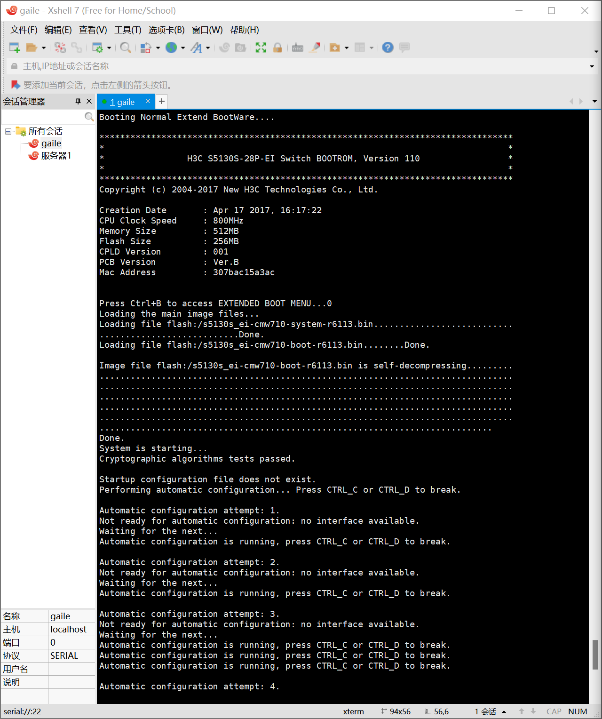

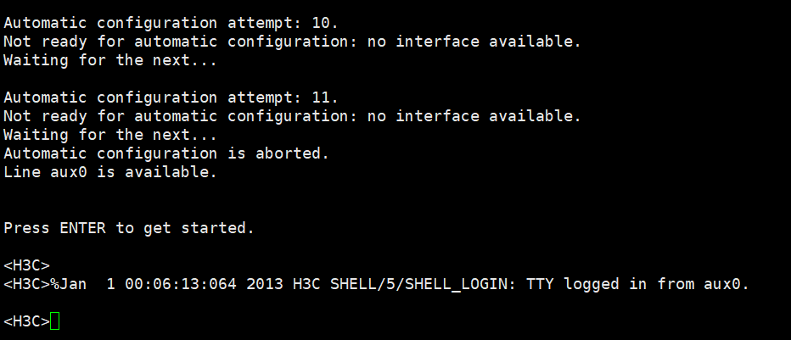

在交换机加电后显示的信息中,依次列出了H3C交换机的机器配置信息，CPU时钟周期、总线速度、内存信息，以太网地址，以及系统启动时的提示。

2. 进行H3C交换机基本配置

此处附上你在配置交换机时拍的重要命令的照片，并对其中的关键命令加以简单解释。

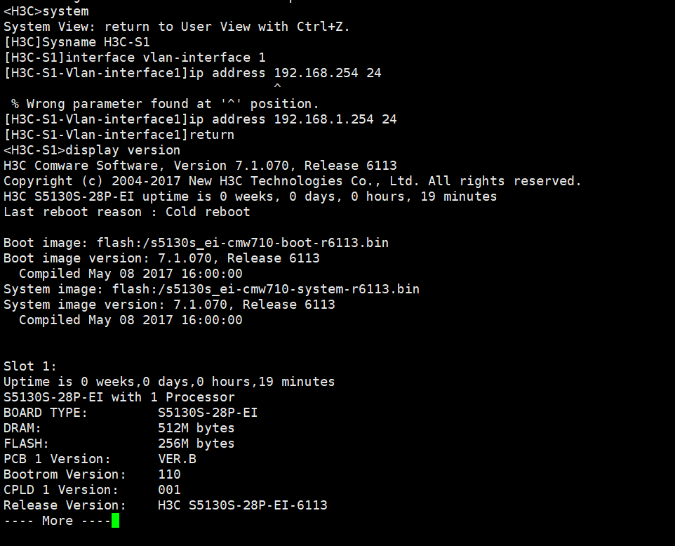

sysname 配置交换机命 名为H3C -S1,当输入命令后会立即生效

interface vlan-interface-id 配置VLAN接口并进入VLAN接口视图。如果VLAN号不存在，需要首先创建VLAN。

ip address 192.168.1.254 24 配置当前交换机的VLAN1 的IP地址为192.168.1.254，这是可以用于H3C交换机管理的IP地址。

display version命令显示H3C设备系统版本信息。

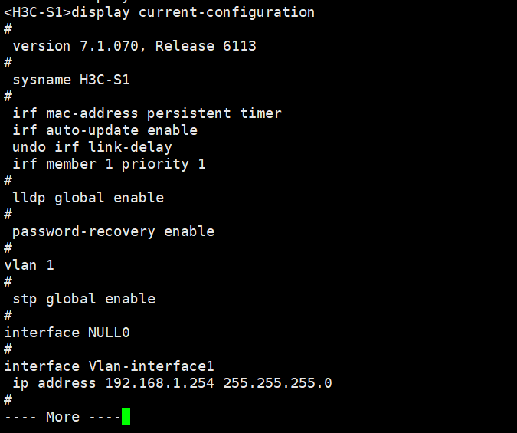

display current-configuration 命令显示设备当前生效的配置

## 实验2：配置交换机端口

**实验目的**

1. 设置H3C交换机的端口属性。

2. 查看H3C交换机的端口配置和统计信息。

## 实验要求

1. 一台H3C-S5130系列交换机（也可以选择其它）；

2. 一台PC（做调试终端），以及Console电缆及转接器；

3. 一条双绞线跳线。

## 拓扑结构

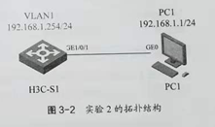

## 实验步骤

1. 配置交换机端口

请对该步骤截图，并用文字简述里面的重要命令是何含义。

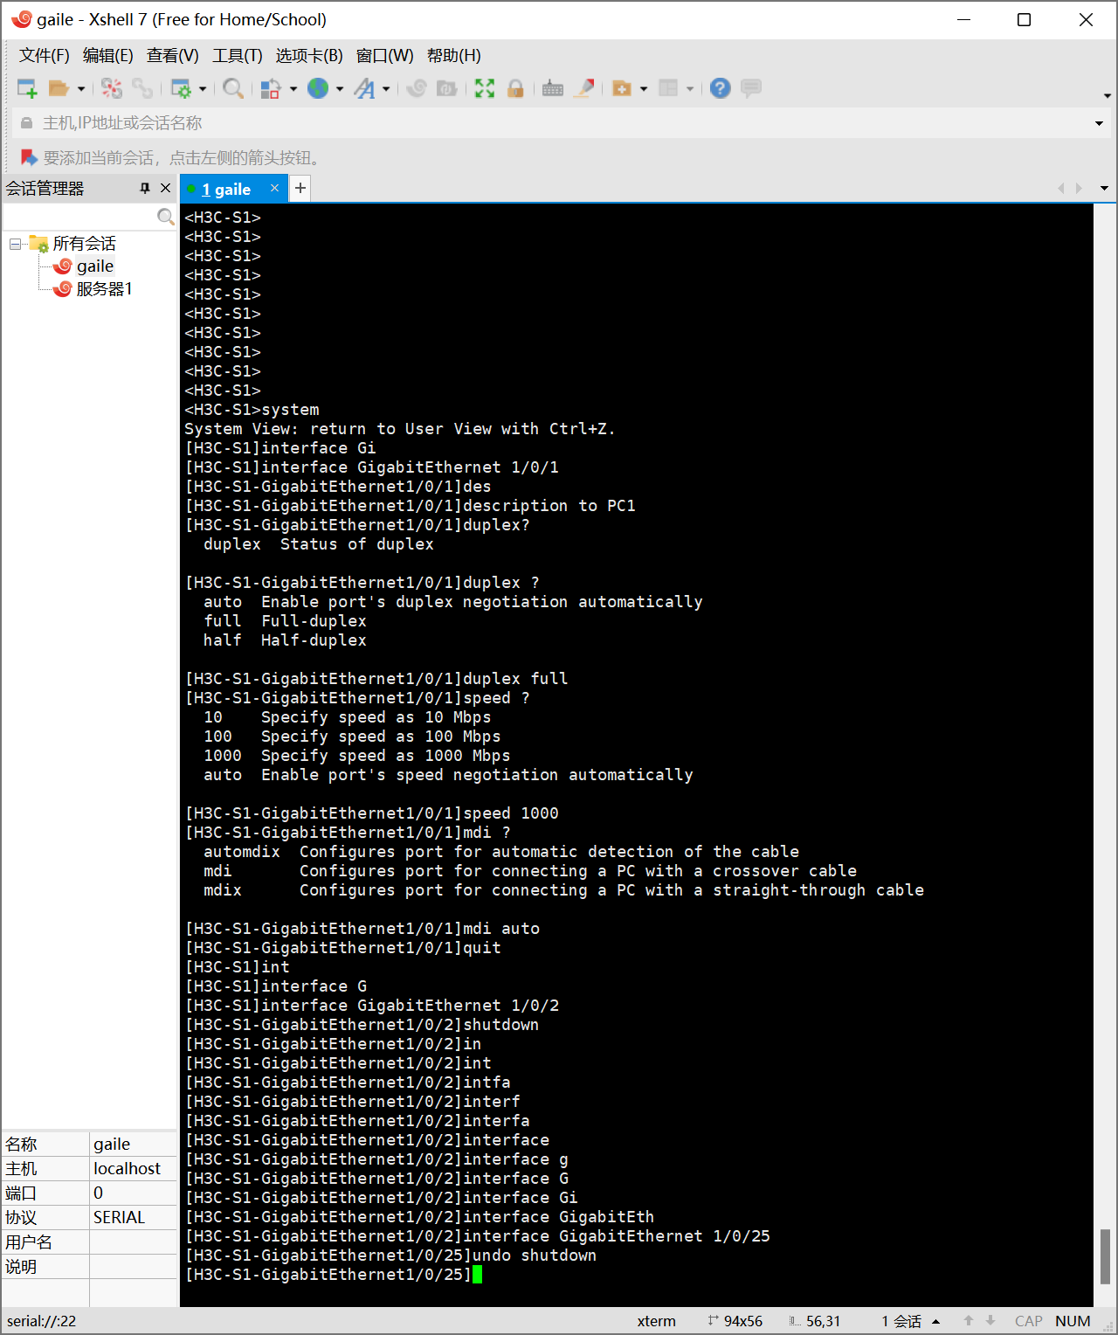

interface GigabitEthernet1/0/1 配置进入以太网端口视图

description to PC1 配置当前接口的描述信息

duplex full 配置端口为全双工模式

speed 1000 配置以太网端口的速率为1000Mbps

mdi auto 配置以太网端口的MDI模式为auto

undo shutdown 开启交换机的端口

2. 查看端口相关信息

请对该步骤截图，并用文字简述里面的重要命令是何含义。

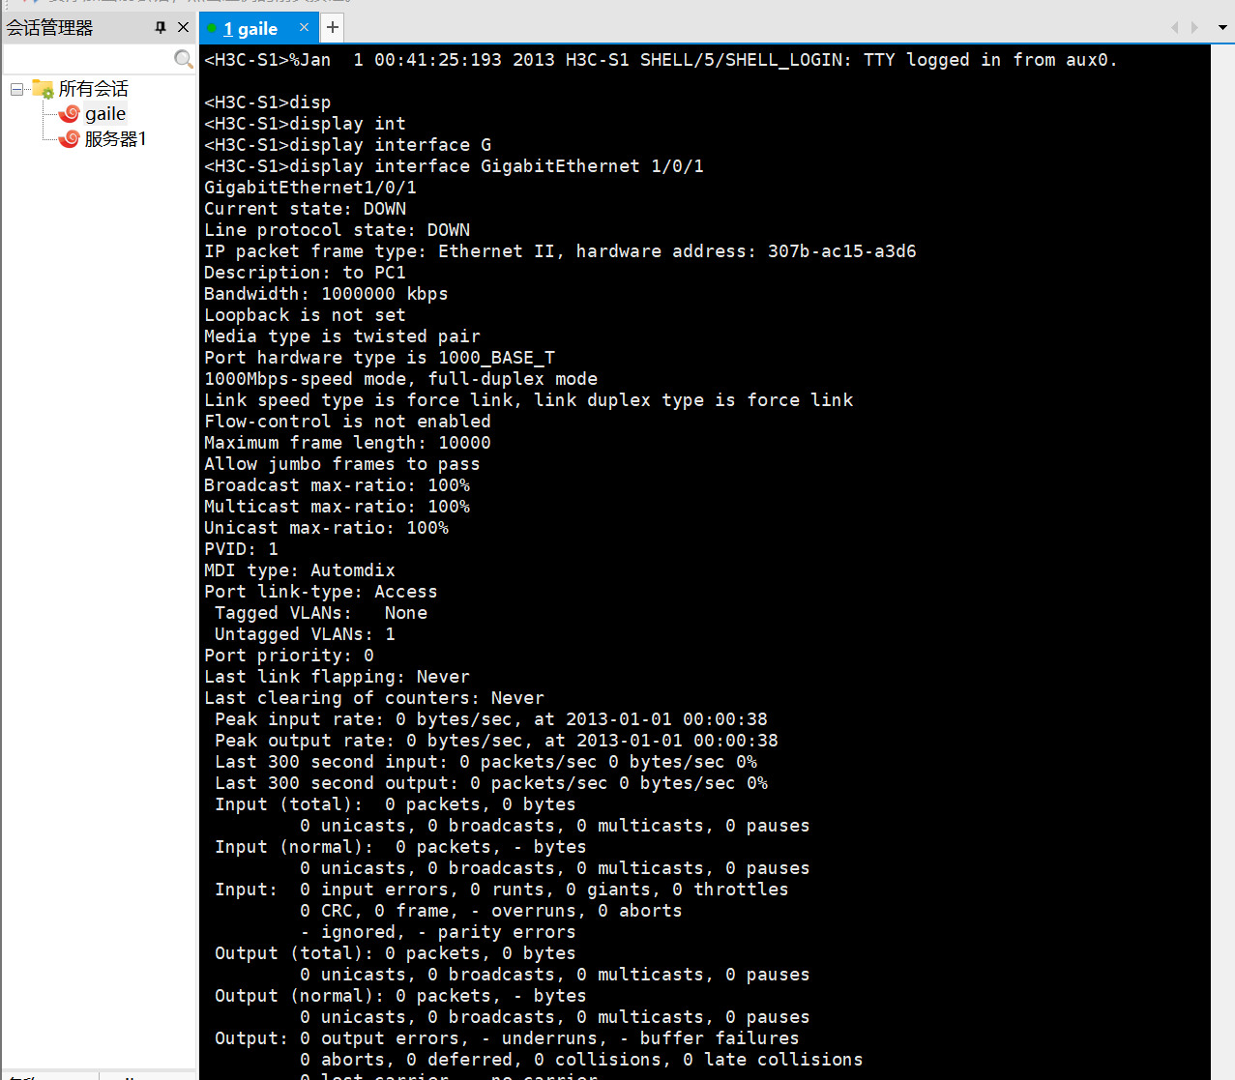

display interface GigabitEthernet1/0/1 命令显示以太网端口的运行状态和相关信息，包括接口(端口)的具体配置和统计信息。清单中列出了interface GigabitEthemetl/0/1接口的有关信息，在接收和发送数据桢的统计中均为0，这是因为此端口没有连接任何设备。

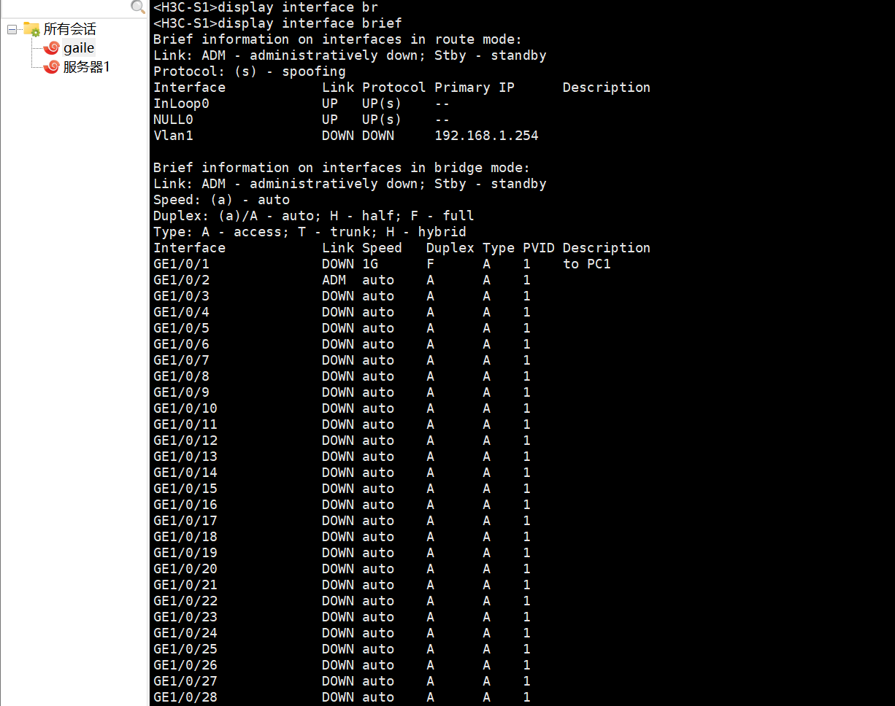

display interface brief 命令显示以太网端口的概要信息，包括设备上三层和二层的端口信息，也可以指定特定的端口进行查看。

display port combo命令用于查看网络设备上Combo口的配置和状态信息，以及它和光口和电口的对应关系。

## 实验3：配置VLAN和VLAN端口

**实验目的**

1. 设置H3C交换机上的VLAN。

2. 设置H3C交换机上的VLAN端口。

3. 查看VLAN相关信息。

## 实验要求

1. 一台H3C-S5130系列交换机（也可以选择其它）；

2. 两台PC（做调试终端），以及Console电缆及转接器；

3. 两条双绞线跳线。

## 拓扑结构

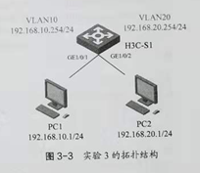

## 实验步骤

## 配置VLAN和VLAN端口。

## 要求：请对该步骤截图，并用文字简述里面的重要命令是何含义，注意这里截图中配置vlan10和vlan20时，Vlan的描述信息不能是教材上的名字YW和OA，请用你自己名字的首写字母加一个数字代替YW和OA。

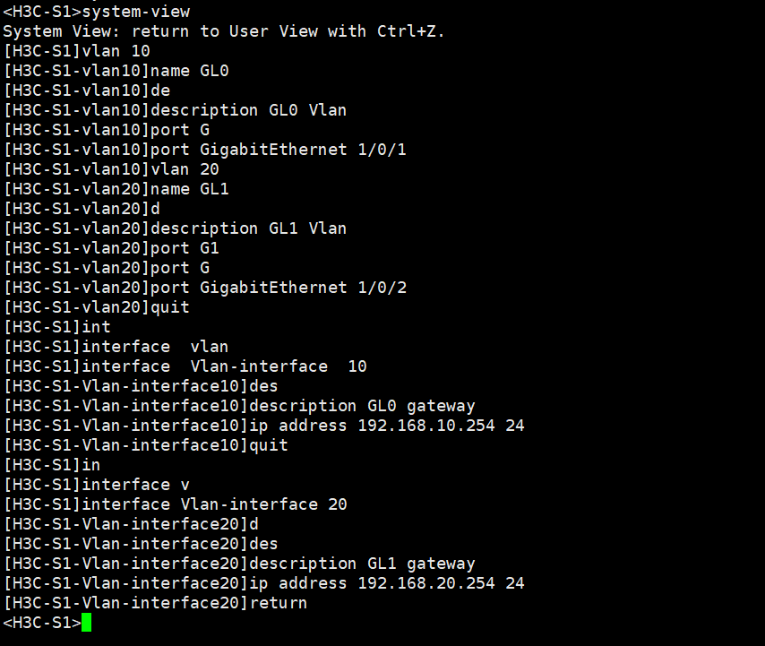

vlan 10 在交换机上创建VLAN，并进入VLAN视图

name GL0 在VLAN视图下，配置当前VLAN的名称

description GL0 Vlan 在VLAN视图下，配置VLAN的描述信息

interface vlan-interface 10 在交换机上创建VLAN接口，并进入VLAN接口视图

ip address 192.168.10.254 24 配置VLAN接口的IP地址信息

description GL1 geteway 配置VLAN接口的描述信息

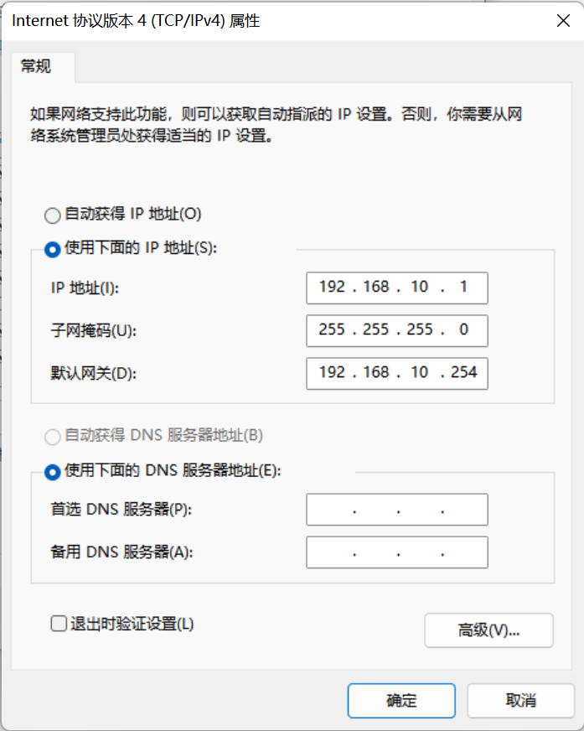

在网络管理中手动进行PC的IP地址配置。在此处参考资料中出现错误，网关应该为192.168.10.254，因为255.255.255.255为广播地址。

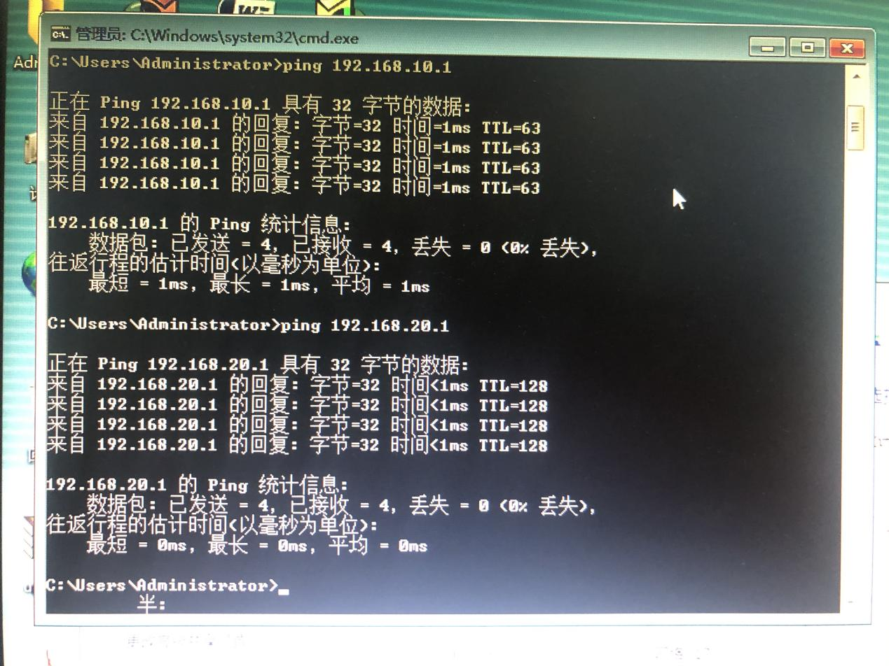

使用机房的电脑和自己的pc进行ping。可以ping通。

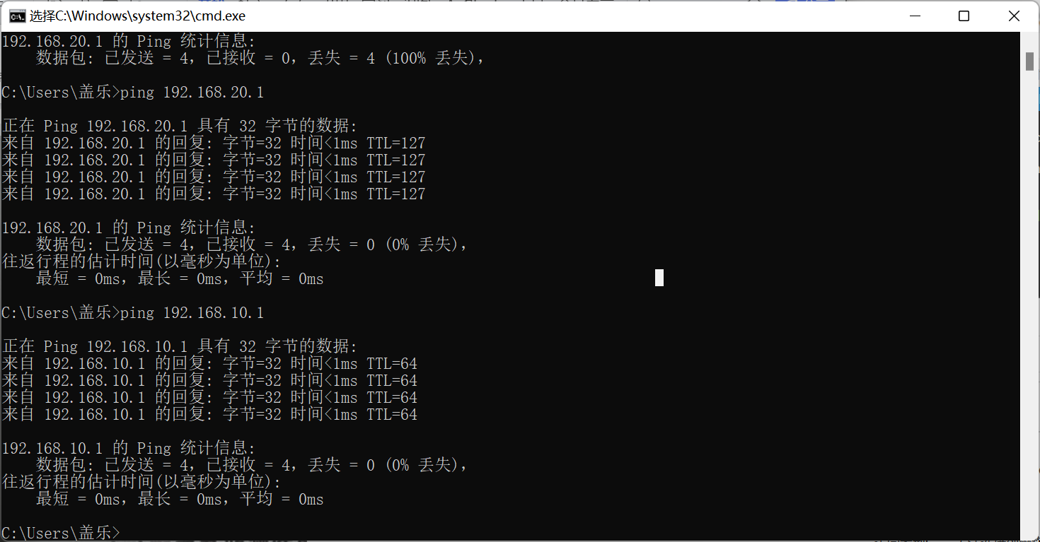

使用自己的电脑和机房的电脑进行ping。可以ping通。

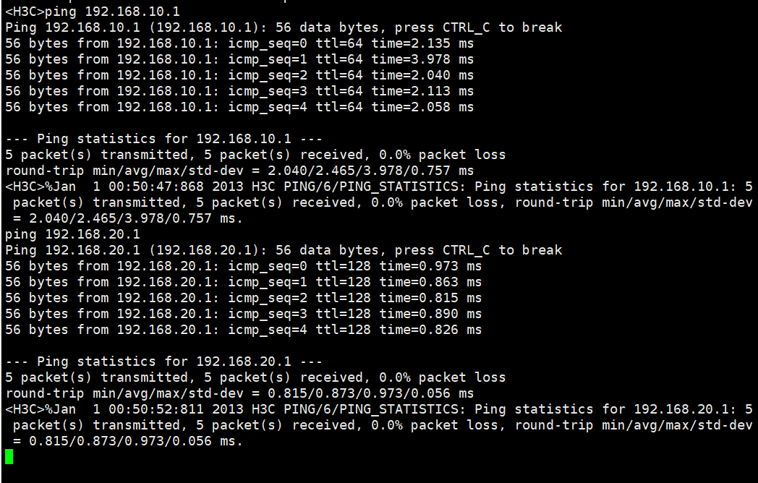

在路由器上对两台PC进行ping，可以ping通。

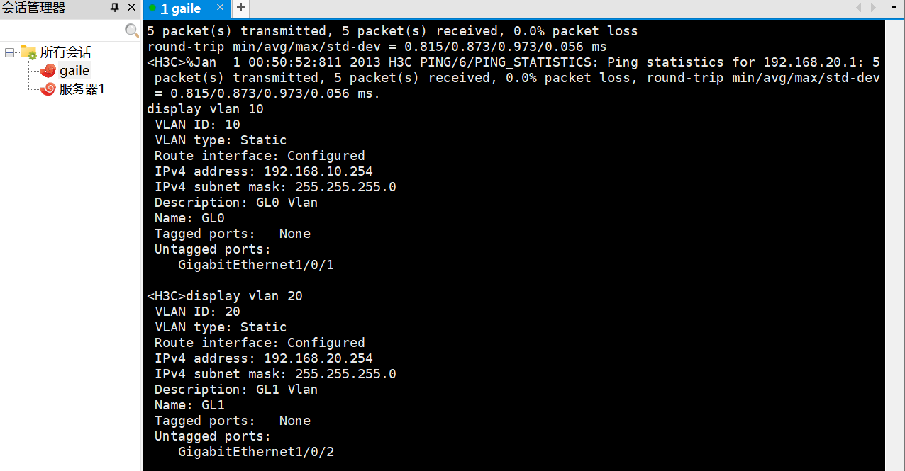

使用display VLAN命令查看VLAN10和VLAN20的相关信息。输出对应的类型、子网掩码、主IP地址、名称以及接口信息。

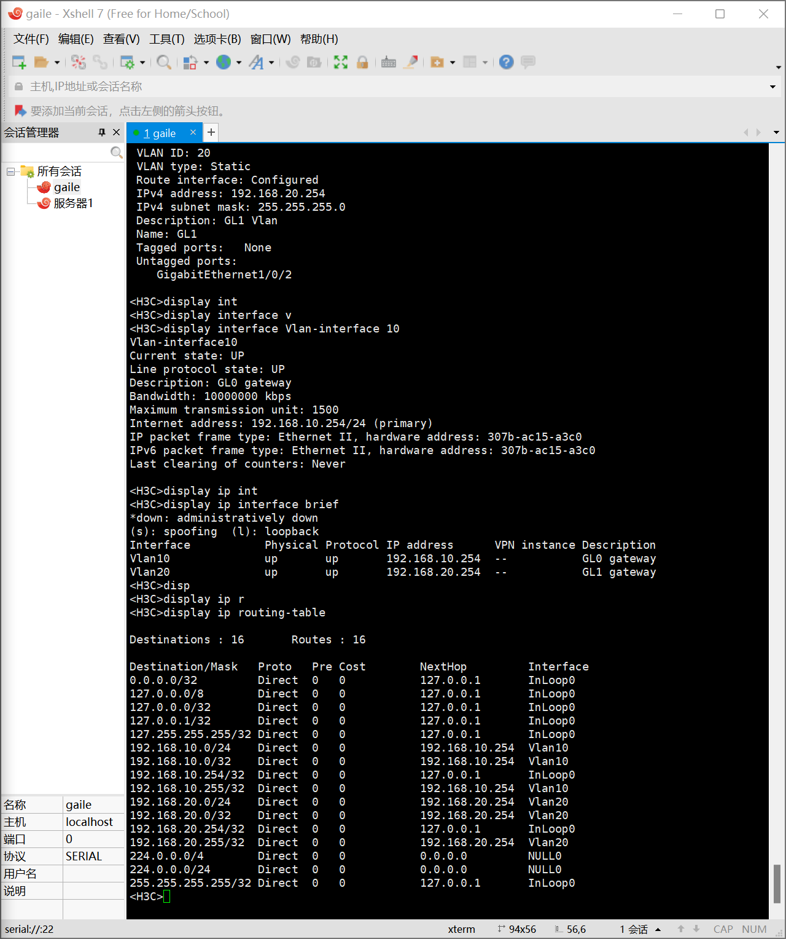

在路由器上查看IP和路由的相关信息。

display interface vlan-interface命令显示VLAN接口的相关信息。

在此命令输出中，能够看到VLAN接口的以下信息。

物理状态和链路状态。

接口的描述信息。

接口的最大传输单元(MTU)。

接口的IP地址信息。

接口发送的帧格式。

接口的MAC地址。

最近5分钟内输入和输出报文的速率。

## 实验4：配置基于端口划分的VLAN及Trunk

**实验目的**

1. 设置H3C交换机上端口的链路类型。

2. 配置基于端口划分的VLAN。

3. 查看有关基于端口VLAN的信息。

## 实验要求

1. 两台H3C-S5130系列交换机（也可以选择其它）；

2. 四台PC（做调试终端），以及Console电缆及转接器；

3. 5条双绞线跳线。

## 拓扑结构

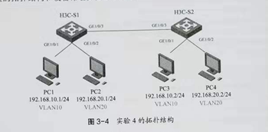

## 实验步骤

1. 基于端口划分的VLAN和Trunk的配置。

请对该步骤截图，并用文字简述里面的重要命令是何含义。

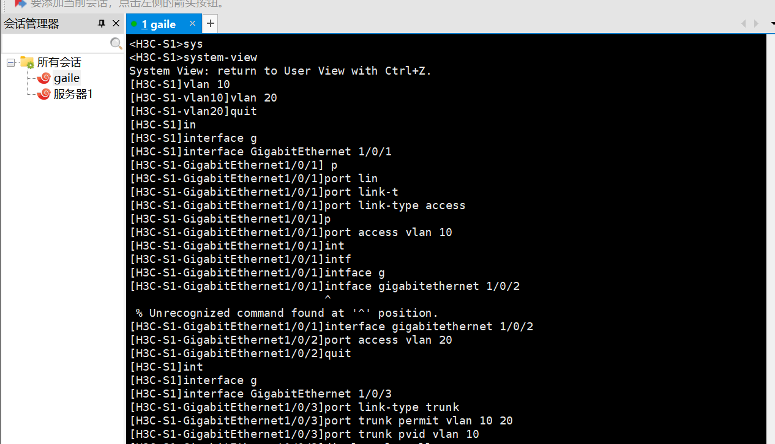

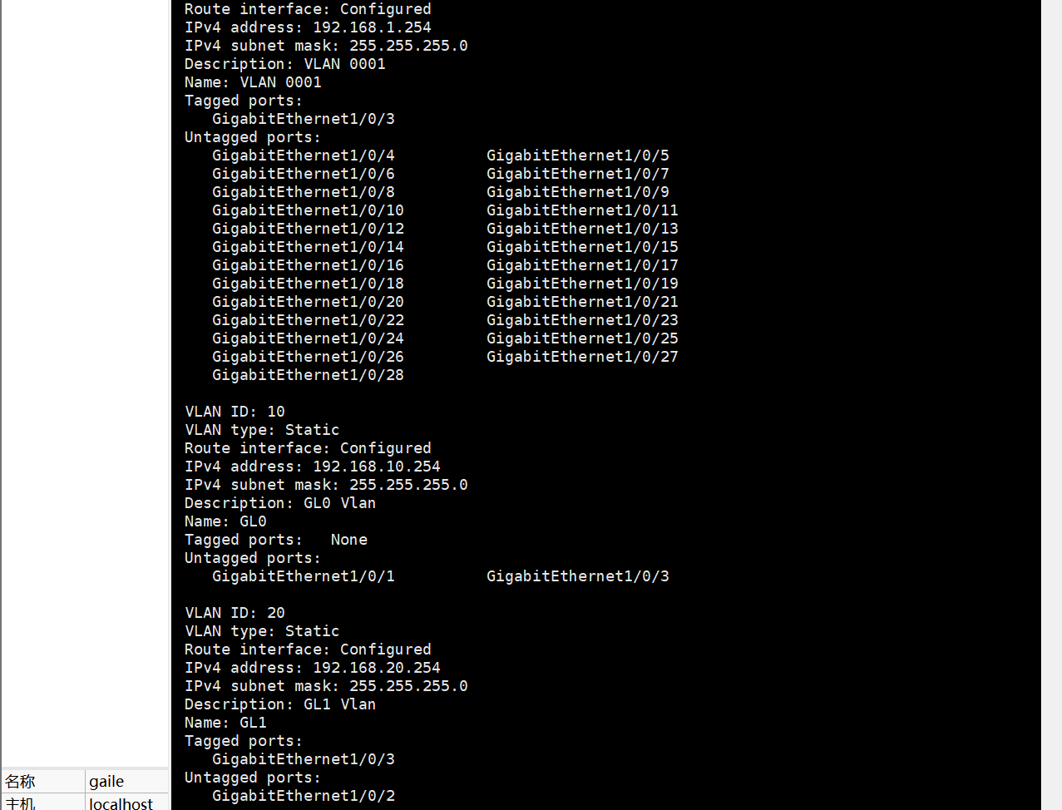

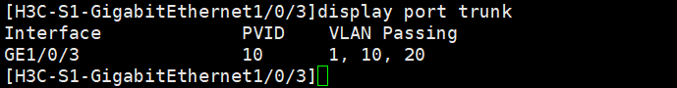

port link-type access 在接口视图下，设置端口的链路类型为Access

port access vlan 10 在接口视图下，设置此接口加入指定VLAN中

port link-type trunk 在接口视图下，设置端口的链路类型为trunk

port trunk permit vlan 10 20 在接口视图下，设置指定的VLAN通过当前Trunk端口

port trunk pvid vlan 10 在接口视图下，设置Trunk端口的默认VLAN

display vlan 显示VLAN的相关信息

display port trunk 显示H3C交换机上当前存在的Trunk端口，包括Trunk上设置的默认VLAN，以及哪些VLAN可以从Trunk链路上通过

2. 请在下表中按照Ping命令的操作结果填写，如果能ping通请打勾如果

Ping不通请打叉。

|  |  |  |  |  |
| --- | --- | --- | --- | --- |
|  | **PC1** | **PC2** | **PC3** | **PC4** |
| **PC1** | **√** | **×** | **√** | **×** |
| **PC2** | **×** | **√** | **×** | **√** |
| **PC3** | **√** | **×** | **√** | **×** |
| **PC4** | **×** | **√** | **×** | **√** |

五、实验结果及分析

1.整个实验过程中遇到什么问题（有截图最好），如何解决的？通过该实验有何收获？

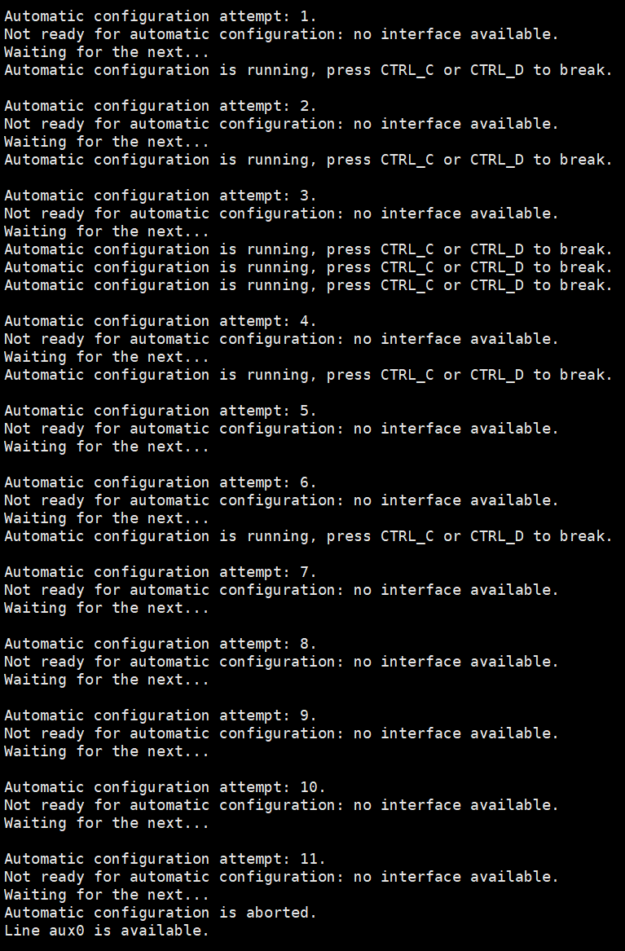

连接交换机时，一直处于循环自动配置尝试中，最后使用CTRL_C跳出循环就好了。

本次实验的收获：通过本次实验，我学会了配置交换机的VLAN和Trunk功能，这进一步提升了我的网络组网能力，并深化了我对数据链路层知识的理解。

1. 教材使用的交换机型号是S5120，它推荐使用的是双绞线跳线（即交叉线），你觉得这样正确吗？这个方法是否和我们之前讲的交换机和PC相连用直连线冲突？我们实验选择得型号是S5130，该用直连线还是交叉线和PC相连？

我认为双绞线跳线在S5120交换机的使用是正确的，这与我们之前讨论的交换机和PC连接时使用直连线不冲突。理论上，主机和交换机之间应使用直连线，但现在大多数设备都自带转换功能，因此使用交叉线也没有问题。

1. 在实验3中配置PC时，教材给的网关是192.168.10.255和192.168.20.255，结合之前配置交换机的内容，请问这个网关对吗?为什么？

这个网关不对，因为这里的255对应的为全1地址，有特殊用途，不能作为具体地址使用。

4. 在实验3中配置PC时，教材说此时PC1和PC2可以互通，作为划分到不同Vlan的两台主机真的能Ping通吗？为什么？

对于2层交换机来说，划分到不同VLAN的两台主机是不能Ping通的。这是因为2层交换机只能在同一VLAN内进行通信，而不能进行跨VLAN通信。实验3中只使用了2层交换机，所以实验3中其实是不能ping通的。VLAN的作用是分隔广播域，两个不同VLAN内的主机互相之间的广播是收不到的，因此它们无法连接。相比之下，3层交换机内置了路由核心，因此对于3层交换机而言，划分到不同VLAN的两台主机是可以Ping通的，因为3层交换机能够进行跨VLAN的路由和通信。

5. 以某个公司为实例，解释一下我们为什么需要Trunk？

公司里不同位置有两个交换机，Trunk允许不同位置的交换机之间传输多个VLAN的数据，同时确保部门内的设备可以自由通信，而不会干扰到其他部门的网络流量。这提供了更高的网络灵活性和隔离性，